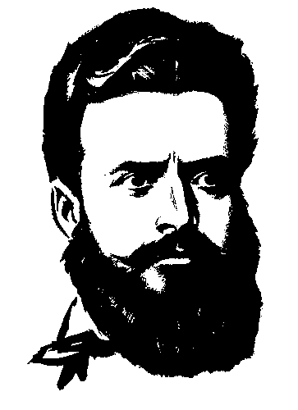 | ОУ„ХРИСТО БОТЕВ” с. НИКОЛАЕВО  Адрес: с. Николаево ул. „Христо Ботев” № 7 обл. Плевен  тел.: 0895 577 850 * https://ou-nikolaevo.schoolbg.info/*  Е-mail: ou_hbotev_nikolaevo@abv.bg * info-1500123@edu.mon.bg

ДО ДИРЕКТОРА
НА ОУ „Христо Ботев“
С. Николаево, общ. Плевен

ЗАЯВЛЕНИЕ
От
………………………………………………………………………………………………………………………
(трите имена на родител/ настойник)
Уважаеми господин Директор,
Заявявам, че желая през учебната 20………../20…………. година синът/дъщеря ми …………………………………………………………………………………………… , ЕГН ……………………………………………
да посещава Подготвителна група към ОУ „Христо Ботев“, с. Николаево, общ. Плевен.

Запознат съм с Правилника за вътрешния трудов ред в ОУ „Христо Ботев“, с. Николаево и чл. 3 до чл. 21 от ЗПУО и произтичащите от него отговорности и задължения на родителите, и задълженията им да осигуряват редовното присъствие на децата.
Като родител съм запознат и потвърждавам решението си за полудневна подготовка на детето си в подготвителна група в ОУ „Христо Ботев“ , с. Николаево, общ. Плевен.
Информиран/а съм, че предоставената от нас информация съдържа лични данни по смисъла на ЗЗЛД и като такива попадат под специален режим на защита.
Запознат/а съм с Програмната система на групата и дневния режим.

Дата:……………………….. С уважение:……………………………………..
С. Николаево, общ. Плевен

Прилагам копие от акта за раждане на детето.

